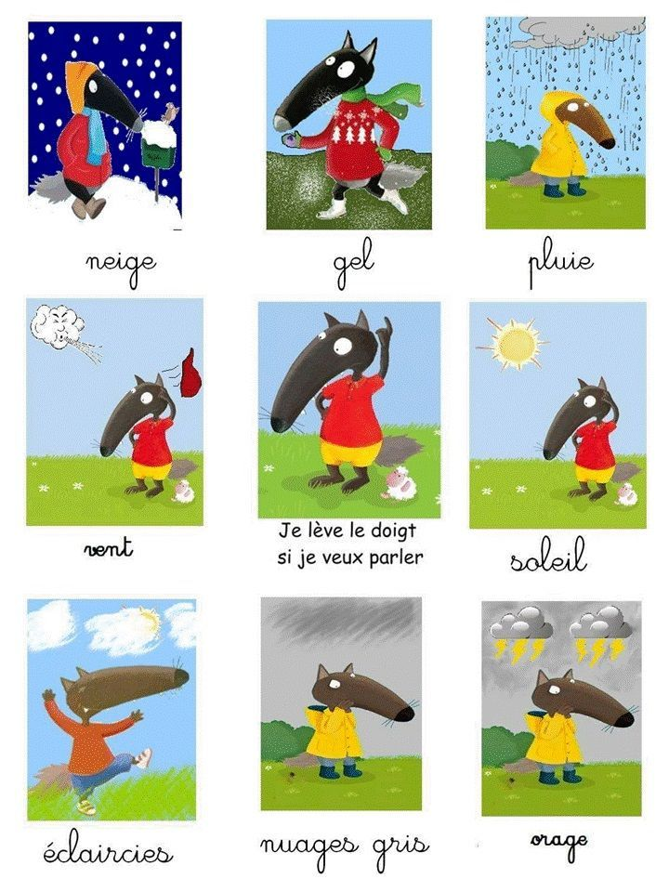
De nouvelles cartes pour faire la météo à la maison

